美郷の梅酒づくり体験「あるでよ講座」の参加者募集

徳島県には、優れた伝統工芸品や特産品がたくさんあります。徳島で暮らす皆様に、「それ らの歴史や文化をより深く感じてもらいたい」、「徳島での生活をもっと楽しんでもらいたい」こうした願いを込めて、私たち徳島県物産協会は、「あるでよ講座」を開催しています。

6月は、梅の郷である美郷の梅酒職人により、美味しくなる秘密の計算式で、オリジナルの梅酒づくりを教えていただきます。

美郷に興味のある方、梅酒づくりをやってみたかった方、是非ご参加ください。

１．日 時 令和元年６月１０日(月) １３時３０分～１５時３０分

２．場 所 徳島市新町橋２丁目２０番地
阿波おどり会館４階 第３活動室

３．講 師 東野リキュール製造場 東野 宏一 氏

４．参加費 １５００円 (通常は3000円のところ半分当協会負担)

◎駐車場等については、各自ご負担下さい。

５．募集数 １５名程度 (募集締切日 令和元年5月２５日)
◎多数の場合は、抽選により決定させていただきます。

６．内 容 梅品種の説明及び２リットルの瓶に漬け込み予定
◎容器・材料などはご用意いたします。

７．申込先 徳島市新町橋2丁目20番地 阿波おどり会館１階
公益社団法人徳島県物産協会
担当 芦尾 生田
TEL 088-622-8231 FAX088-623-9779
e-mail info@tokushima-bussan.com

※参加希望者からお預かりしました個人情報は、「あるでよ徳島講座」の参加者決定のための抽選以外の目的に使用する事はありません。
また、参加希望者の個人情報は、厳正な管理の下、適正に処分します。

あるでよ徳島 講座
参加者募集
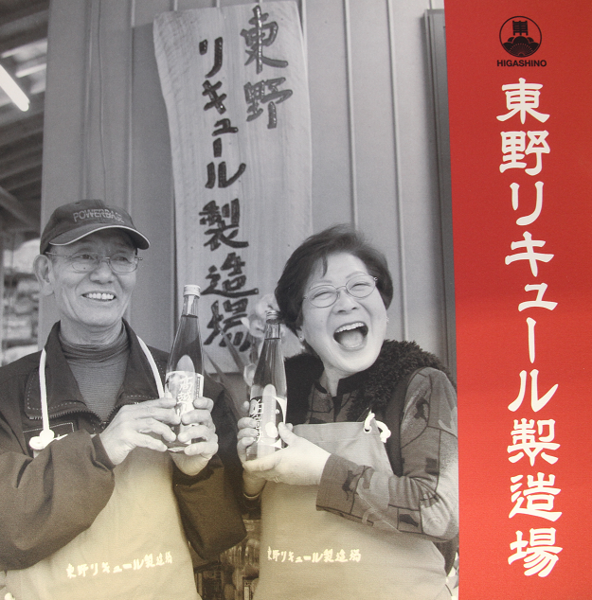
美郷の梅酒職人に学ぶ「梅酒づくり」体験講座
「人生の楽園」に出演された東野さんと一緒に楽しく
梅酒づくりを体験しましょう!!!!

